نظام المعلومات المصرفي عبر الانترنت

تعد عمليات السحب عن طريق الصرافات الآلية (ATM) والتحويلات الداخلية من الخدمات الأساسية المقدمة لأصحاب الحسابات المصرفية. تود إدارة المصرف XYZ أتمتة خدماتها المقدمة للزبائن مالكي الحسابات المصرفية. يجب أن يسمح النظام المؤتمت لإدارة المصرف بتقديم الخدمات بطريقة آمنة. يقدم الشكل التالي الشبكة الداخلية للمصرف والصرافات الموزعة جغرافيا في مناطق مختلفة وترتبط بشبكة المصرف الداخلية عن طريق الانتنرت.
تود إدارة المصرف التقيد بالأنظمة والقوانين التي تحمي السرية وحماية البيانات الشخصية، إضافة .
المتطلبات الأمنية للنظام: تريد إدارة المصرف من نظام المعلومات تحقيق المتطلبات التالية:
- يجب أن يسمح نظام المعلومات للموظفين المخولين والعملاء فقط بالنفاذ إلى بيانات العملاء حسب الحاجة والصلاحيات آنفة الذكر.
- يجب أن يقدم النظام الخدمات بشكل دائم 24\7
- يجب أن تكون بيانات العملاء (الشخصية العامة، وتلك المرتبطة بأنشطتهم المصرفية) متاحة لهم بشكل دائم.
- يجب أن يسمح النظام بمراجعة العمليات التي تجرى على بيانات العملاء.
- يجب على المصرف التقيد بقانوني السرية المصرفية وحماية البيانات الشخصية والأنظمة والقوانين الأخرى ذات الصلة.

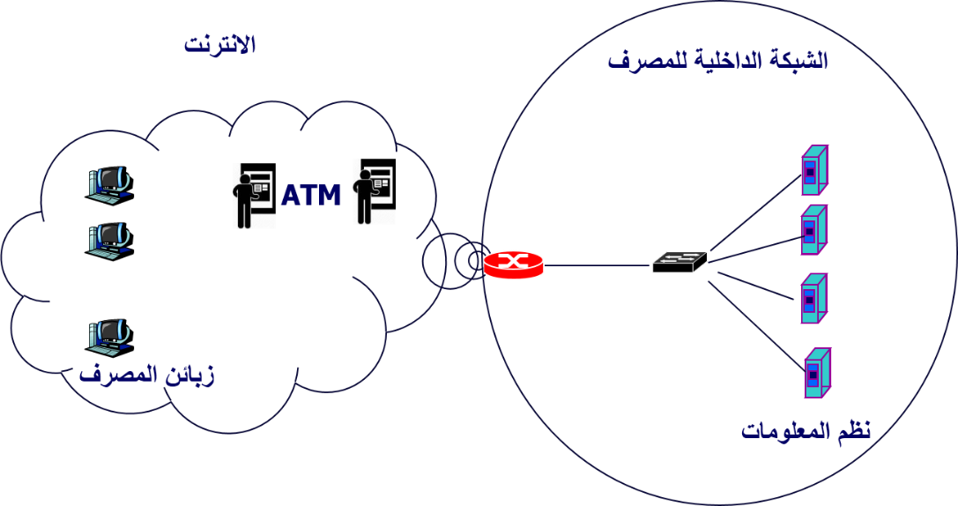

المطلوب:
1. حلل النظام (الجزء المتعلق بالتهديدات والثغرات والمتطلبات الأمنية)
2. صمم النظام (الجزء المتعلق بالآليات الأمنية)
3. نفذ النظام (الجزء المتعلق بالأدوات الخاصة بتنفيذ الآليات)
4. اختبر النظام (الجزء المتعلق بالسرية والسلامة والإتاحة)
----------------------------------------------------------
نظام المعلومات في المشفى
يعتمد نظام المعلومات في المشفى عمارة ثلاثية الطبقات (three-tier architecture): طبقة العرض وتتمثل بالواجهة التي يستخدمها مستثمرو النظام لإنجاز وظائفهم، وطبقة التطبيق التي تعالج طلبات المستخدمين/الزبائن وتخاطب طبقة البيانات للإجابة على طلبات المستخدمين وترسل لهم نتائج المعالجة، وطبقة البيانات التي تحتوي على بيانات شخصية عامة للمرضى مثل الاسم والعنوان وتاريخ الميلاد وتخزن ضمن الجدول pnt_info ، وبيانات شخصية صحية ترتبط بالتشخيص والعلاج وتحفظ ضمن الجدول pnt_records. مستخدمو النظام هم مدير النظام وموظف القبول، والطبيب، والمريض.
يُسمح لمدير النظام بإدارة (إنشاء، إلغاء، تعديل، منح صالحيات، تدقيق/مراجعة عمليات...) حسابات المستخدمين من أطباء وموظفي القبول ومرضى للدخول إلى نظام المعلومات.
يستطيع موظف القبول فتح حساب للمريض لدى الدخول لأول مرة إلى المشفى، وقراءة وتعديل البيانات الشخصية العامة للمريض، وتسجيل معلومات عن مراجعات المريض وحالات القبول في المشفى والمغادرة.
يمكن للطبيب المعالج أن يطلع على كامل بيانات المريض وتعديل البيانات الصحية (إضافة تشخيص، إضافة علاج، تعديل علاج، ...).
يُسمح للمريض patient بالاطلاع على كامل بياناته الشخصية، وتعديل بياناته الشخصية العامة. ويحق للمريض فقط الدخول إلى النظام من خارج شبكة المشفى.
يَنفذ كل من المريض ومدير النظام والطبيب والموظف إلى النظام عبر الويب بعد تسجيل الدخول (login) بالاعتماد على اسم مستخدم (معرف) وكلمة مرور، وذلك من خلال واجهة ويب، وتتاح لهم واجهة تستعرض العمليات التي يسمح لكل منهم القيام بها.
يمكن للمستخدم بعد تسجيل الدخول إلى النظام من القيام بالعمليات التي يحتاجها (قراءة، كتابة،...) من خلال طلب استعلام query_request يحتوي على معرف المستخدم ونوع العملية (قراءة، تعديل، إضافة، حذف،....) واسم المريض ومعرفه إن كان متاحاً. وفي حال كانت العملية من النوع تعديل بيانات أو إضافة بيانات جديدة فسيحتوي طلب الاستعلام على البيانات المراد تعديلها أو إضافتها. ويعيد النظام إلى المستخدم نتيجة المعالجة ضمن جواب استعلام reply_ query يحتوي على اسم المريض ومعرفه ونتيجة معالجة طلب الاستعلام.
المتطلبات الأمنية للنظام: تريد إدارة المشفى من نظام المعلومات تحقيق المتطلبات التالية:
1) يجب أن يسمح نظام المعلومات للكادرين الطبي والإداري وللمريض فقط بالنفاذ إلى بيانات المريض حسب الحاجة والصلاحيات آنفة الذكر.
2) يجب أن تكون بيانات المرضى (الشخصية العامة، والصحية) متاحة بشكل دائم لمستخدمي النظام وفق الصلاحيات الممنوحة لهم.
3) يجب أن يسمح النظام بمراجعة العمليات التي تجرى على بيانات المرضى.
4) يجب أن يؤخذ بعين الاعتبار أهمية وحساسية البيانات الصحية للمرضى لذلك سيسمح فقط للطبيب المعالج بتعديل بيانات المريض الصحية بطريقة لا تسمح له انكار إجراء أي تعديل (إضافة، حذف، تحديث).
5) يجب على المشفى التقيد بقانون حماية البيانات الشخصية.
6) يسمح لوزارة الصحة بالقيام بعمليات إحصائية على قواعد المعطيات.

.